Zadania na dzień 28.04.2020r dla klasy 1bi
Temat: Sztuka malowania i rzeźbienia- kształcenie wrażliwości estetycznej. Wiosna w sadzie- obserwowanie przyrody.
EDUKACJA POLONISTYCZNA
Witajcie, zacznijmy dzisiaj od spaceru po muzeach
https://youtu.be/ht7sN5TnTUQ
https://youtu.be/h5X5Hjlgpnw
* zastanówcie się, czy wiecie co znaczy słowo kultura? Tak, to słowo ma kilka znaczeń. A co oznacza uczestniczyć w kulturze, kto jest odbiorcą kultury? Czy teraz w czasie epidemii możemy uczestniczyć w kulturze? Myślę, że Spotkanie z mistrzem- lekcja z Muzeum Narodowego w Warszawie spodoba się wam
https://www.youtube.com/watch?v=OVXZk_8mh64
* otwórzcie podręcznik polonistyczno- społeczny na str.48-49 i przeczytajcie co mówią wasi koledzy z podręcznika
* poproście kogoś starszego, aby przeczytał wam polecenia 1,2,3 na str. 49 a wy pięknie odpowiadajcie na zadawane wam pytania
* pamiętajcie, że teraz możecie zwiedzać wirtualnie wiele obiektów kultury, spróbujcie poszukać sami w Internecie coś co was zainteresuje i się wam spodoba :)
* otwórzcie ćwiczenia polonistyczno- społeczne na str. 45 i wykonajcie ćwiczenie 1 i 2, chętni mogą zrobić ćwiczenie 1 na str.44
ZABAWA RUCHOWA
A dzisiaj ponownie gimnastyczna ruletka, poruszajcie się, do działa!
https://wordwall.net/pl/resource/893767/wychowanie-fizyczne/wf-online-w-domu-%c4%87wiczenia
EDUKACJA PRZYRODNICZA
* przeczytajcie wierszyk pt. " Biały sad" Hanny Zdzitowieckiej. O jakiej bieli w sadzie jest mowa?
Czyżby to śnieg znowu, padał przez całą noc?
Wszystkie drzewa w sadzie przystrojone biało!
Białe wiśnie, śliwy, białe i czereśnie.
Ewunia trze oczy- Czy ja śnię, czy nie śnię?
https://flipbooki.mac.pl/ew/oto-ja-klasa1-podr-mat-2/mobile/index.html#p=46
* otwórzcie podręcznik matematyczno- przyrodniczy na str. 44, obejrzyjcie ilustrację sadu, czy już wiecie o jakiej bieli była mowa w wierszu?
* poproście kogoś starszego o przeczytanie pytań pod ilustracją, odpowiadajcie na te pytania patrząc na obrazek
* proszę nie róbcie ostatniej kropki!
* obejrzyjcie krótki filmik jak powstaje miód i porównajcie go z obrazkami w waszym podręczniku s.45
https://www.youtube.com/watch?v=BrteVUbow2E&fbclid=IwAR3oOyVVQzm4pabA4pcoKwHqKtnh5kd4TyD1VgBSIBE1-fxZ0Cpz4V8WnvE
* otwórzcie podręcznik matematyczny na str.46
https://flipbooki.mac.pl/ew/oto-ja-klasa1-podr-mat-2/mobile/index.html#p=48
* z pomocą kogoś starszego czytajcie zadania ze zrozumieniem, pomyślcie jak można je wykonać, opowiedzcie o tym rodzicom
* w zeszycie w kratkę wykonajcie TYLKO zadanie 3
EDUKACJA PLASTYCZNA
Zamiast ostatniej kropki w podręczniku matematycznym spróbujcie zrobić troszkę inne drzewo owocowe z wykorzystaniem popcornu, oczywiście na zwykłej kartce :)
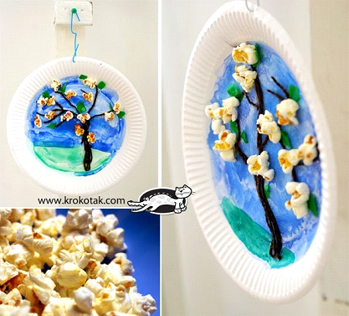
Kochani trzymam za Was kciuki, pracujcie wytrwale Pozdrawiam Pani Renata

